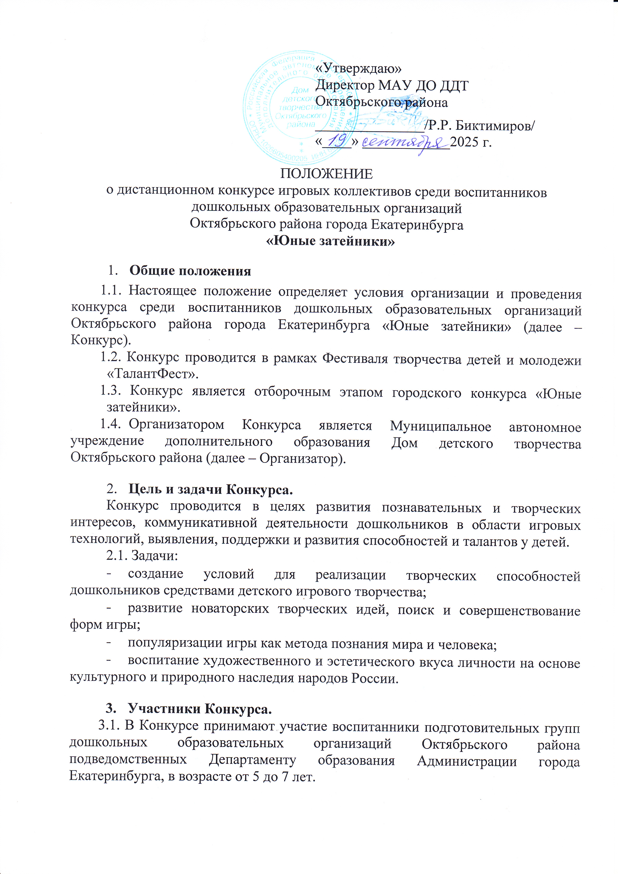

3.2. Принимая участие в Конкурсе, родители участников и педагоги соглашаются:
3.2.1. с требованиями данного положения и дают согласие на предоставление, использование и обработку персональных данных в соответствии с нормами Федерального закона №152-ФЗ от 27 июля 2006 года (в действующей редакции) «О персональных данных» (фамилия, имя, отчество, наименование образовательной организации, результаты участия в мероприятии, вид и степень диплома);
3.2.2. с тем, что конкурсные материалы (присланные в цифровом виде), остаются в распоряжении Организатора с правом последующего некоммерческого использования.
Порядок проведения Конкурса.
4.1 Конкурс проводится дистанционно 18-20 ноября 2025 года.
4.2. Заявка на участие в Конкурсе принимается с 12 по 15 ноября 2025 года; по данной ссылке: https://forms.gle/gcYfpahM6H86chR78
За достоверность сведений, указанных в заявке, ответственность несут руководители участников или иные представители участников.
4.3. Требования к видеозаписи указаны в Приложении №1.
4.4. Требования к сценарию игровой программы указаны в Приложении №2.
5. Организационные требования.
5.1. Игровая программа, представленная на Конкурс может содержать: игры на внимание, эстафеты, игры с залом, игры - кричалки, музыкальные игры, народные игры, и др.
Продолжительность программы не более 10 минут.
5.2. Обязательным является интерактивное вовлечение зрителей в игровое действие.
5.3. Взрослые могут участвовать в программе в количестве не более 2 человек и выступать только в роли помощников в организационных моментах (разместить участников, вовлеченных в игровую программу; подать и расставить реквизит), ведущие роли исполняют дети (в количестве не более 10 человек).
6. Жюри Конкурса.
6.1. В состав жюри Конкурса входят ведущие специалисты города, работающие в данном направлении. Представители коллективов-участников не входят в состав жюри.
6.2. Жюри оценивает выступления участников по видеоматериалам с 18 по 20 ноября 2025 года.
6.3. Жюри имеет право присуждать не все места, дублировать места в номинациях, присуждать специальные призы.
6.4. Оценочные листы членов жюри конфиденциальны, демонстрации или выдаче не подлежат.
7. Подведение итогов, награждение участников.
7.1.Система оценивания выступлений участников Конкурса указана в Приложении № 3.
7.2. Победители и призёры Конкурса награждаются электронными дипломами. Педагоги, подготовившие призёров и победителей Конкурса, награждаются электронными благодарственными письмами.
Электронные дипломы и благодарственные письма будут высланы на указанную в заявке электронную почту 21 ноября 2025 года.
7.3. Информация по итогам проведения Конкурса размещается на сайте https://ddtor.ru/ в разделе «Районные мероприятия».
8. Данные об Организаторе Конкурса.
МАУ ДО ДДТ Октябрьского района г. Екатеринбурга, ул. Куйбышева, 111. Телефон для справок: 254-01-38.
Ответственный за проведение Конкурса педагог-организатор МАУ ДО ДДТ Октябрьского района: Шляймер Людмила Сергеевна (+7 902 87 12 188), shlyaimer@mail.ru

Приложение №1.
Требования к видео материалам
- Видео файл должен содержать одно конкурсное выступление.
- Видеозапись должна обязательно содержать представление коллектива. Представление может быть устным (голосовая запись) или оформлено текстовым титром в начале видео.
- Съемка должна производиться в горизонтальной ориентации, без выключения и остановки видеокамеры, с начала и до конца исполнения композиции, монтаж не допускается. Видео, необходимо снимать на статическую камеру (камера должна быть установлена на устойчивой поверхности). Недопустимо: видео низкого качества, «дрожание» камеры, остановка в работе видеокамеры во время записи конкурсного выступления; видео, записанное против окна или в темном помещении.
- Видеозапись выступления загружается на ресурс со сроком хранения не менее года (mail, yandex диск, google диск и пр.); рекомендуемое разрешение составляет 1280x720, соотношение сторон в пропорции 16:9; формат файла avi, mpg4, wmv.
К заявке прикрепляется активная ссылка на просмотр видеозаписи выступления.
- В случае несоответствия видеозаписи вышеуказанным требованиям, данное выступление оцениваться не будет.

Приложение №2.
Требования к оформлению сценария игровой программы
1. Пояснительная записка включает в себя: цель, задачи, условия и особенности реализации игровой программы (указываются требования к помещению, сцене, площадке, количество микрофонов, стульев, наличие затемнения, световое решение и т.п.).
2. Содержание сценария: полный текст ведущих и героев, описание игр, конкурсов; ремарки в тексте раскрывают особенности характеров героев, происходящее действие, музыкальное оформление, художественные номера и т.д.; имена персонажей печатаются в левой части текста, выделяются, и не сливаются с основным текстом.
Имена действующих лиц (в списке и в тексте программы) выделяют полужирным шрифтом (либо разрядкой, либо прописными буквами). Строки списка действующих лиц выключают в левый край (или начинают с небольшим отступом).
Ниже списка действующих лиц – краткое описание места и времени действия, которое можно выделить курсивом.
3. Технические требования: шрифт «Times New Roman» не менее 14*. Межстрочный интервал 1,15*; формат файла: word, pdf.
4. Образец титульного листа:

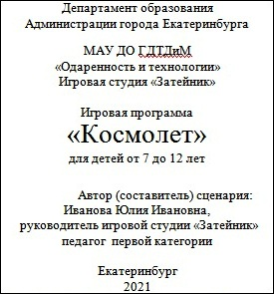
Приложение №3.

Система оценивания выступления участников Конкурса
Критерии оценки | Баллы
Оригинальность трактовки использованного материала | 1-5
Сценарий (тема, творческий замысел, оригинальность идеи, композиционное построение, наличие в программе познавательных моментов) | 1-5
Сценография (декорации, костюмы, безопасный игровой реквизит, свет, использование сценического пространства) | 1-5
Исполнительское мастерство (умение владеть аудиторией, речь, движение, умение работать с реквизитом, эмоциональный настрой) | 1-5
Игровые технологии (авторские игры, манки, приёмы подачи игры, разнообразие игровых форм). | 1-5
Показатели оценивания:
1 балл – критерий проявлен незначительно;
2 балла – критерий проявлен в малой степени;
3 балла – критерий проявлен в средней степени;
4 балла – критерий проявлен в значительной степени;
5 баллов – критерий проявлен полностью.
Премиальный балл /Критерии | Баллы
Видеоряд яркий, особо подчеркивает идею программы (использованы оригинальные решения) | 0-1
Присутствуют нестандартные и выразительные элементы, оригинальный реквизит | 0-1
Понижающий балл /Критерии | Баллы
Несоответствие материала исполнительским возможностям и возрастной группе исполнителей | 0-1
Превышение временного лимита выступления более чем на  3 минуты | 0-1
Показатели оценивания:
0 баллов – критерий не проявлен;
1 балл – критерий проявлен.
максимально 27 баллов
Результат
Гран-При: 26-27 баллов (в Конкурсе номинируется один коллектив)
I место: 24-25 баллов;
II место: 22-23 балла;
III место: 20-21 балл;
Участник: 19 баллов и менее.

